

**คำสั่งเทศบาลตำบลตอหลัง**

**ที่ 94/2560**

**เรื่อง แต่งตั้งคณะทำงานจัดทำแผนปฏิบัติการป้องกันการทุจริตขององค์กรปกครองส่วนท้องถิ่น** …………………………………………………………………..

เพื่อให้การขับเคลื่อนยุทธศาสตร์ชาติ ยุทธศาสตร์ที่ 2 “ยกระดับเจตจำนงทางการเมืองในการต่อต้านการทุจริต” เกิดผลเป็นรูปธรรมตามโครงการส่งเสริมท้องถิ่นปลอดทุจริต ประจำปี 2560 สำนักปลัดเทศบาลตำบลตอหลัง ได้**จัดทำแผนปฏิบัติการป้องกันการทุจริตขององค์กรปกครองส่วนท้องถิ่น** 4 ปี (พ.ศ. 2561-2564) พร้อมรายงานการประเมินตนเอง (self Assessment Report : SAR) ดังนั้น เพื่อให้การ**จัดทำแผนปฏิบัติการป้องกันการทุจริตขององค์กรปกครองส่วนท้องถิ่น** ของเทศบาลตำบลตอหลัง เป็นไปด้วยความเรียบร้อย รวดเร็ว มีประสิทธิภาพและเกิดความคล่องตัวในการปฏิบัติงาน จึงแต่งตั้งคณะทำงาน ดังนี้

1. นายอาแซ มาหะมะ นายกเทศมนตรีตำบลตอหลัง ประธาน

2. นายฮามะ เจะและ รองนายกเทศมนตรีตำบลตอหลัง คณะทำงาน 3. นายการี ยูโซ๊ะ รองนายกเทศมนตรีตำบลตอหลัง คณะทำงาน

4. นายไพจิตร บุญทอง ปลัดเทศบาล คณะทำงาน

5. นายมะนาวี อาแว สมาชิกสภาเทศบาล คณะทำงาน

6. นายมาหามะ ดาหาแม็ง สมาชิกสภาเทศบาล คณะทำงาน

7. นายกามารูดิน สาแม สมาชิกสภาเทศบาล คณะทำงาน

8. นายอิบรอฮิม สาและ สมาชิกสภาเทศบาล คณะทำงาน

9. นายมะสะแปอิง สาแม็ง สมาชิกสภาเทศบาล คณะทำงาน

10. นายสาเหาะ เวาะสะ สมาชิกสภาเทศบาล คณะทำงาน

11. นางสาวรตา สุวรรณดารา ผอ.กองคลัง คณะทำงาน

12. นายประดิษฐ์ ทองทึบ ผอ. กองช่าง คณะทำงาน

13. นางสาวธนัชพรณ์ บุญศรีลาภ นักทรัพยากรบุคคลชำนาญการ คณะทำงาน

14. นางปวัณศินีย์ มาหะมะ นักพัฒนาชุมชนชำนาญการ คณะทำงาน

15. นางชุติกาญจน์ จารุพัฒน์ นักวิเคราะห์นโยบายและแผนชำนาญการ เลขานุการ

โดยให้คณะทำงานมีหน้าที่ ดังนี้

1. ศึกษาวิเคราะห์ทำความเข้าใจกรอบแนวคิดในการจัดทำแผนปฏิบัติการป้องกันการทุจริต

2. วางแผน จัดทำ ทบทวน และพัฒนาแผนปฏิบัติการป้องกันการทุจริต

3. กำกับดูแลให้มีการดำเนินการตามแผนปฏิบัติการป้องกันการทุจริต

4. จัดทำรายงานการติดตามประเมินผลพร้อมสรุปผลการดำเนินการตามแผนปฏิบัติการป้องกันการทุจริต

- 2 -

5. หน้าที่อื่นๆ ตามที่องค์กรปกครองส่วนท้องถิ่นเห็นควรเพิ่มเติมตามความเหมาะสมกับสภาพขององค์กรปกครองส่วนท้องถิ่นนั้น ๆ

ทั้งนี้ ตั้งแต่บัดนี้เป็นต้นไป

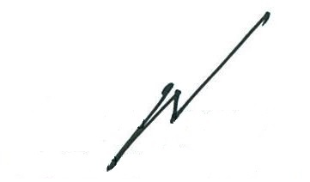 สั่ง ณ วันที่ 3 พฤษภาคม 2560

(ลงชื่อ)

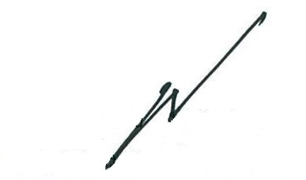

 (นายอาแซ มาหะมะ)

นายกเทศมนตรีตำบลตอหลัง

